Les usages de l’eau douce en France

G25

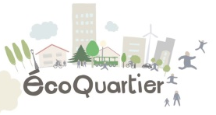
Habiter un éco-quartier

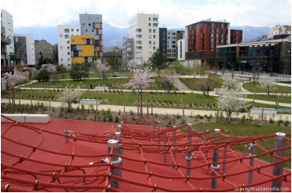
…………………………… : est un quartier urbain à caractéristiques écologiques modernes.

Aujourd’hui, de …………………………………… d’éco-quartiers voient le jour en France. Ces quartiers nouveaux sont conçus pour ………………………………………………l’impact de la vie humaine sur la nature. On y favorise les ………………………………………………, le ………………………, les ………………………………………………et les ……………………………………………………………. On trouve également dans un éco-quartier des ………………………, des ………………………, des ………………………, des ………………………………………………, des ………………………. On favorise enfin la ………………………………………………en proposant des ………………………………………………, en y installant des ………………………………………………………………………, des …………………………………………………

